Collège Gérard-Philipe / Aulnay-Sous-Bois / Seine-Saint-Denis / Académie de Créteil.
Monsieur Lahouari El Kouradi
Classe à projet photo : groupe d’élèves de 5ème

Titre : Au fil du temps

.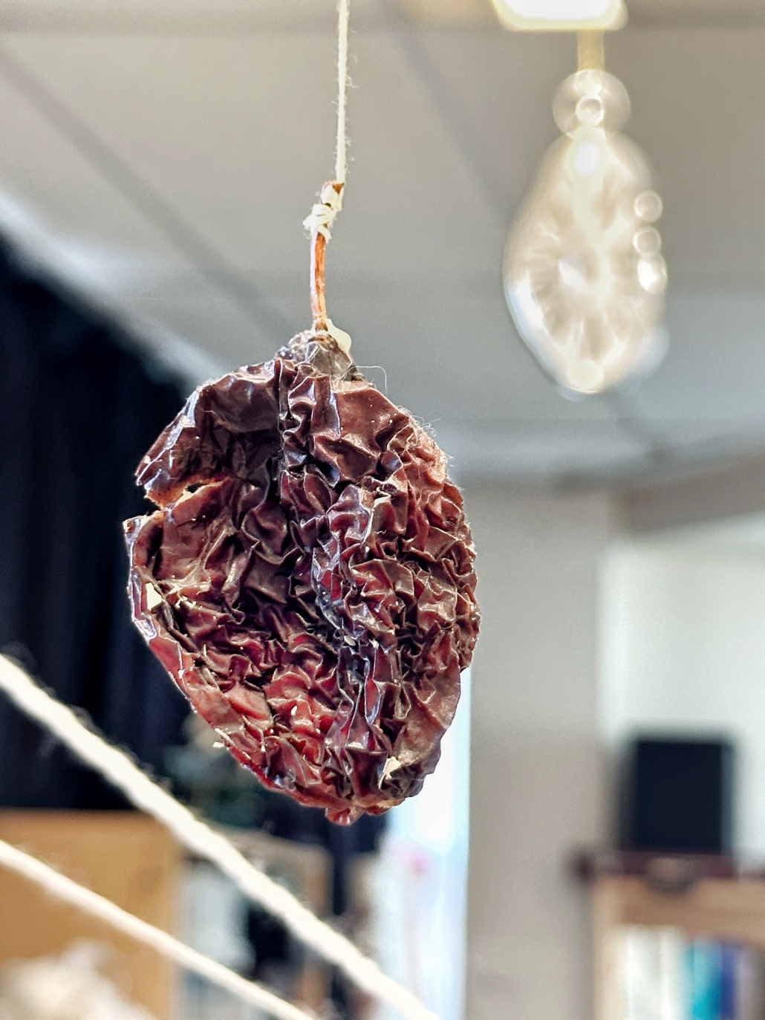

La démarche pédagogique
Une fois par quinzaine, j’anime un club photo auprès d’une dizaine d’élèves de 5ème. Ce club a pour objectif de faire découvrir aux élèves la photographie depuis son origine, de la chambre noire au numérique. Les élèves expérimentent différentes techniques en abordant la création photographique par le cadrage, la composition, la lumière…
Nous avons consacré quatre séances à la préparation du concours. Nous avons d’abord parlé des émotions et de la façon dont une personne, un objet ou une couleur pouvait transmettre une émotion. Nous avons regardé ensemble les références proposées ainsi que d’autres œuvres en peinture en essayant d’analyser chaque image du point de vue de l’émotion qu’elle dégage et suscite chez le spectateur. Puis les élèves se sont lancés.
Demande : « Capturer une image qui évoque une émotion particulière, en mettant l’accent sur la couleur ou l’objet. »
Dans la salle d’arts plastiques, les élèves sont invités à choisir une couleur et un ou plusieurs objets qui les interpellent. Ils peuvent faire une mise en scène s’ils le souhaitent ou bien s’intéresser au cadrage d’un objet déjà en place dans la salle. Quand ils sont prêts, ils réalisent leurs prises de vue à l’aide d’un dispositif numérique (smartphone ou appareil numérique). Les photos sont analysées collectivement et une sélection est organisée.

Photo « Au fil du temps »
Texte d’intention des élèves
Nous avons décidé de réaliser cette photographie pour nous démarquer des autres, ne pas prendre simplement des visages en photo qui expriment facilement des émotions. On cherchait quelque chose de triste.
Au milieu de notre classe, il y a un arbre en carton exposé depuis deux ans. Une pomme est encore accrochée dessus. Avec le temps, elle a séché. Nous avons pensé que cette pomme ferait un bon sujet pour notre photo.

Description du processus de choix de la photographie
En bas à gauche, les deux fils représentent le fil de la vie. La montre molle, à l’arrière-plan, représente le temps qui coule. Une pomme est au centre. Notre œil est attiré par elle car c’est le seul élément de couleur. On a zoomé pour obtenir un arrière-plan flou et que notre attention soit attirée par cette pomme. Cette photo nous a donné envie de raconter son histoire. La voici :
La pomme était abandonnée sur cet arbre, ridée et desséchée. Elle avait été laissée, oubliée par le temps qui passe et qui un jour la ferait tomber.
En la regardant de plus près avec tous ses plis, une vague de dégoût nous envahit. La pomme a perdu sa rondeur. Les plis sur sa peau témoignent de sa vie passée à observer le temps qui coule. On ne peut pas s'empêcher de penser à tout ce qu'elle a dû endurer pour en arriver là. On ressent aussi de la tristesse. Autrefois, la pomme sèche a été belle, pleine de vie et pleine de goût. Elle a sûrement été cueillie dans un verger et vendue sur le marché d’Aulnay-sous-Bois (celui des Trois-Mille). Mais maintenant, elle a perdu toute sa beauté et toute sa saveur, oubliée à jamais sur une branche, seule avec seulement deux fils. Le premier fil représente sa vie à attendre qu’on l’achète et le second, sa vie à attendre sur cet arbre en carton, accrochée dans notre classe depuis déjà deux ans.
La pomme sèche représente la fragilité de la vie, la façon dont le temps passe, la mort. C'est un rappel que même les choses belles et délicieuses peuvent un jour perdre leur éclat et leur saveur.
On se détourne alors de la pomme sèche, laissant derrière nous les émotions qu'elle a éveillées en nous. Mais même si elle n'est plus qu'un simple fruit desséché, on sait que grâce à cette photographie on ne pourra jamais l'oublier.

